交巡警服务平台的设置与调度.
.
摘要.
本文是在一个原有区域交警平台的基础上，分析讨论在该市警务资源有限的情况下，如何实现城市的实际情况与需求合理地设置交巡警服务平台、分配各平台的管辖范围、调度警务资源的实际问题。实现最优化管理的方案。以图论最优路径理论为基础，建立图的最优化模型。.
针对问题（1），将A区路口和道路抽象成图，分别以交巡警服务平台对应的点为起点求小于等于3min的路径，再将同一起点的路径的终点相连，围成一个区域，便是交巡警服务平台的管辖范围。在此基础上综合考虑各个路口发案率的大小、区域人口密集程度，从而建立一个图中路径最优化模型。再根据各个区域之间的所产生的空白区，即交巡警的管辖盲区。为其添加交巡警服务平台。实现其管理最优化的目的。.
针对问题（2），结合交巡警服务平台的设置原则，充分考虑全市各区不同的状况，.
如：人口密度、区域面积等，并以A区的分区标准为基础，实现对全市各区的交巡警服务平台的设置。对于P点的逃犯，建立一个以P点为中心的最优逃跑路径所组成的图，然后在算出罪犯的最佳逃跑路线，再调度相应的交巡警，实现对他的围堵。从而实现交巡警服务平台设置和调度的最优化的方案。.
.
关键词：图论;最优化路径; 交巡警服务平台；MATLAB；数据结构.
.
.
.
.
.
.
.
.
.
.
.
.
.
.
.
.
.
1、问题重述.
“有困难找警察”，是家喻户晓的一句流行语。警察肩负着刑事执法、治安管理、交通管理、服务群众四大职能。为了更有效地贯彻实施这些职能，需要在市区的一些交通要道和重要部位设置交巡警服务平台。每个交巡警服务平台的职能和警力配备基本相同。由于警务资源是有限的，如何根据城市的实际情况与需求合理地设置交巡警服务平台、分配各平台的管辖范围、调度警务资源是警务部门面临的一个实际课题。.
试就某市设置交巡警服务平台的相关情况，建立数学模型分析研究下面的问题：.
（1）附件1中的附图1给出了该市中心城区A的交通网络和现有的20个交巡警服务平台的设置情况示意图，相关的数据信息见附件2。请为各交巡警服务平台分配管辖范围，使其在所管辖的范围内出现突发事件时，尽量能在3分钟内有交巡警（警车的时速为60km/h）到达事发地。.
对于重大突发事件，需要调度全区20个交巡警服务平台的警力资源，对进出该区的13条交通要道实现快速全封锁。实际中一个平台的警力最多封锁一个路口，请给出该区交巡警服务平台警力合理的调度方案。.
根据现有交巡警服务平台的工作量不均衡和有些地方出警时间过长的实际情况，拟在该区内再增加2至5个平台，请确定需要增加平台的具体个数和位置。.

（2）针对全市（主城六区A，B，C，D，E，F）的具体情况，按照设置交巡警服务平台的原则和任务，分析研究该市现有交巡警服务平台设置方案（参见附件）的合理性。如果有明显不合理，请给出解决方案。.
如果该市地点P（第32个节点）处发生了重大刑事案件，在案发3分钟后接到报警，发罪嫌疑人已驾车逃跑。为了快速搜捕嫌疑发，请给出调度全市交巡警服务平台警力资源的最佳围堵方案。.
2、模型假设.
.
- 交巡警出警时，道路畅通无阻，时速保持60km/h.
- 交巡警平台内总是有人值班。.
- 在交巡警分配区域中至多有一起案情发生。.
- 案情必定在路上发生。.
3、符号说明.
V----------------------节点集合.
Sou--------------------交巡警服务平台集合.
Sin---------------------非交巡警服务平台集合.
l------------------------路段长度.
p------------------------人口密度.
t-------------------------警车在路段行驶时间.
w------------------------每个路口的发案率.
4、模型分析.

4.1对于问题一.
对于题目所给的数据用MATLAB重新绘制图并求个路段长度和警车的行驶时间， .
再分别以交巡警平台为中心，求出不大于三分钟的最大路径，然后将路径终点连接起来，再适当考虑发案率，调整连接的区域，便是交巡警的管辖范围 。当发生重大事件时，由靠近重要路段的交巡警迅速前往即可。.
根据以上模型，A的交巡警平台如若不足，存在盲点，则，我们需要在盲点处增加交巡警平台。.

4.2对于问题二.
由于全市六个区的面积及人口不同，相应的人口密度也不同，另外犯罪率也各不相同。在设置服务平台位置时，以路段长度为主，人口密度与发案率次之，又由于人口密度与发案率有一定的正向关系，所以，将其合并为一个权值加以考虑。再结合交巡警服务平台设置和原则加以权衡，区别对待各个区域的交巡警服务平台的设置。.
对于在P点犯案，以封锁路口最快和封锁区域最小的原则，设计最优化的出警方案。.
5、问题求解.
.
5.1、问题一的解法.
5.1.1、首先利用MATLAB[2]重新绘制A区道路分布图，见图1：.
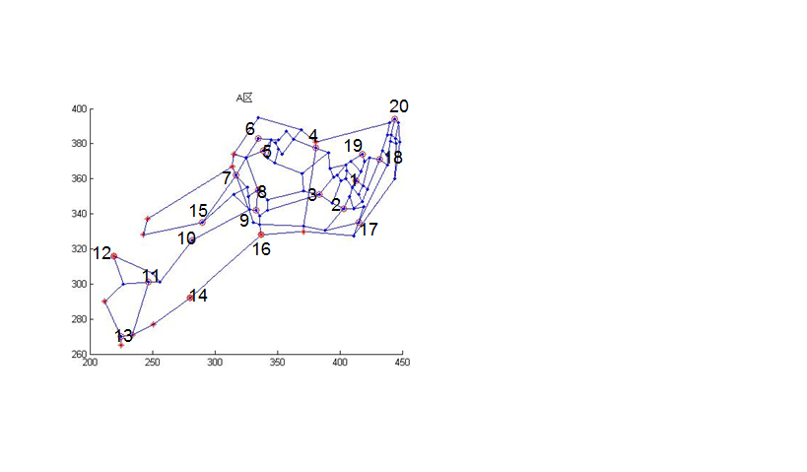.
图1：A区道路分布图.
5.1.2、利用C++编写程序[3]（流程图见图2，程序见附录: prog1.cpp）计算出各个路段的距离和警车行驶所需时间，结果见表1：.
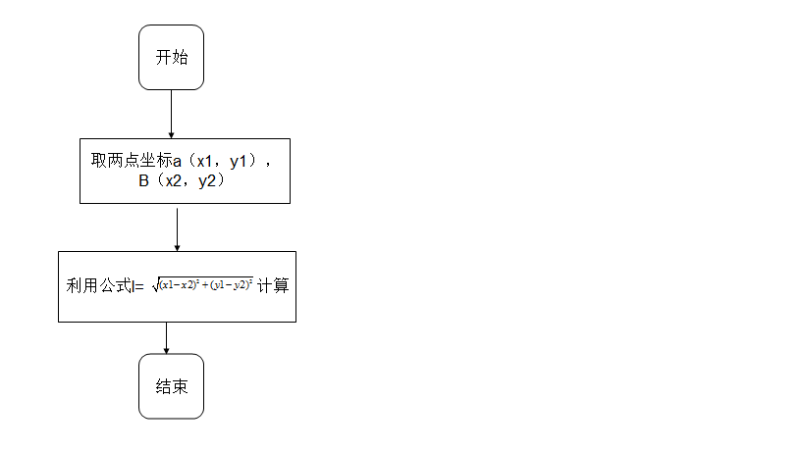.
图2：prog1.cpp源程序的流程图.
.
.
.
.
表1：各个路段的长度和警车行驶的时间.
路线起点(节点）标号 | 路线终点（节点）标号 | 坐标中的长度  (1:100000) | 路段长度l/m | 时间t/min
1 | 75 | 9.30054 | 930.054 | 0.930054
1 | 78 | 6.40312 | 640.312 | 0.640312
2 | 44 | 9.48683 | 948.683 | 0.948683
3 | 45 | 42.4647 | 4246.47 | 4.24647
3 | 65 | 15.2398 | 1523.98 | 1.52398
4 | 39 | 45.6098 | 4560.98 | 4.56098
4 | 63 | 10.3078 | 1030.78 | 1.03078
5 | 49 | 5 | 500 | 0.5
5 | 50 | 8.48528 | 848.528 | 0.848528
6 | 59 | 16.0312 | 1603.12 | 1.60312
7 | 32 | 11.4018 | 1140.18 | 1.14018
7 | 47 | 12.8062 | 1280.62 | 1.28062
8 | 9 | 11.5974 | 1159.74 | 1.15974
8 | 47 | 20.7966 | 2079.66 | 2.07966
9 | 35 | 4.24264 | 424.264 | 0.424264
10 | 34 | 49.2164 | 4921.64 | 4.92164
11 | 22 | 32.6956 | 3269.56 | 3.26956
11 | 26 | 9 | 900 | 0.9
12 | 25 | 17.8885 | 1788.85 | 1.78885
12 | 471
14 | 21 | 32.6497 | 3264.97 | 3.26497
15 | 7 | 38.1838 | 3818.38 | 3.81838
15 | 31 | 29.6816 | 2968.16 | 2.96816
16 | 14 | 67.4166 | 6741.66 | 6.74166
16 | 38 | 34.0588 | 3405.88 | 3.40588
17 | 40 | 26.8794 | 2687.94 | 2.68794
17 | 42 | 9.84886 | 984.886 | 0.984886
17 | 81 | 40.2244 | 4022.44 | 4.02244
18 | 81 | 6.7082 | 670.82 | 0.67082
18 | 83 | 5.38516 | 538.516 | 0.538516
19 | 79 | 4.47214 | 447.214 | 0.447214
20 | 86 | 3.60555 | 360.555 | 0.360555
21 | 22 | 18.0278 | 1802.78 | 1.80278
22 | 372
22 | 13 | 9.05539 | 905.539 | 0.905539
23 | 13 | 5 | 500 | 0.5
23 | 383
24 | 13 | 23.8537 | 2385.37 | 2.38537
24 | 25 | 18.0278 | 1802.78 | 1.80278
25 | 11 | 20.025 | 2002.5 | 2.0025
26 | 27 | 7.43303 | 743.303 | 0.743303
26 | 10 | 35.3836 | 3538.36 | 3.53836
27 | 12 | 33.0492 | 3304.92 | 3.30492
28 | 29 | 9.48683 | 948.683 | 0.948683
28 | 15 | 47.5184 | 4751.84 | 4.75184
29 | 30 | 74.3236 | 7432.36 | 7.43236
30 | 7 | 5.83095 | 583.095 | 0.583095
30 | 48 | 7.07107 | 707.107 | 0.707107
31 | 32 | 11.7047 | 1170.47 | 1.17047
31 | 34 | 15.5322 | 1553.22 | 1.55322
32 | 33 | 5.09902 | 509.902 | 0.509902
33 | 34 | 7.56637 | 756.637 | 0.756637
 |  | 坐标中的长度 | 路段长度l/m | 时间t/min

路线起点(节点）标号 | 路线终点（节点）标号 | (1:100000)
33 | 8 | 8.27647 | 827.647 | 0.827647
34 | 9 | 5.02494 | 502.494 | 0.502494
35 | 45 | 6.7082 | 670.82 | 0.67082
36 | 35 | 5 | 500 | 0.5
36 | 37 | 5.09902 | 509.902 | 0.509902
36 | 16 | 6.08276 | 608.276 | 0.608276
36 | 39 | 35.0143 | 3501.43 | 3.50143
37 | 7 | 30.4138 | 3041.38 | 3.04138
38 | 39 | 3 | 300 | 0.3
38 | 41 | 40.078 | 4007.8 | 4.0078
39 | 40 | 17.6777 | 1767.77 | 1.76777
40 | 2 | 19.1442 | 1914.42 | 1.91442
41 | 17 | 8.5 | 850 | 0.85
41 | 92 | 46.3168 | 4631.68 | 4.63168
42 | 43 | 8.06226 | 806.226 | 0.806226
43 | 2 | 8 | 800 | 0.8
43 | 72 | 8.06226 | 806.226 | 0.806226
44 | 3 | 11.6297 | 1162.97 | 1.16297
45 | 46 | 6 | 600 | 0.6
46 | 8 | 9.30054 | 930.054 | 0.930054
46 | 55 | 29.4279 | 2942.79 | 2.94279
47 | 48 | 10.198 | 1019.8 | 1.0198
47 | 6 | 14.8661 | 1486.61 | 1.48661
47 | 5 | 14.5602 | 1456.02 | 1.45602
48 | 61 | 29 | 2900 | 2.9
49 | 50 | 10.4403 | 1044.03 | 1.04403
49 | 53 | 6.7082 | 670.82 | 0.67082
50 | 51 | 3.80789 | 380.789 | 0.380789
51 | 52 | 4.30116 | 430.116 | 0.430116
51 | 59 | 2.91548 | 291.548 | 0.291548
52 | 56 | 4.24264 | 424.264 | 0.424264
53 | 52 | 8.544 | 854.4 | 0.8544
53 | 54 | 22.8035 | 2280.35 | 2.28035
54 | 55 | 10.0499 | 1004.99 | 1.00499
54 | 63 | 24.1868 | 2418.68 | 2.41868
55 | 3 | 12.659 | 1265.9 | 1.2659
56 | 57 | 12.3794 | 1237.94 | 1.23794
57 | 58 | 7.5 | 750 | 0.75
57 | 60 | 8.13941 | 813.941 | 0.813941
57 | 4 | 18.6815 | 1868.15 | 1.86815
58 | 59 | 7.81025 | 781.025 | 0.781025
60 | 62 | 13.8924 | 1389.24 | 1.38924
61 | 60 | 34.7131 | 3471.31 | 3.47131
62 | 4 | 3.5 | 350 | 0.35
62 | 85 | 60.0167 | 6001.67 | 6.00167
63 | 64 | 9.05539 | 905.539 | 0.905539
64 | 65 | 5.83095 | 583.095 | 0.583095
64 | 76 | 13.1529 | 1315.29 | 1.31529
65 | 66 | 3.16228 | 316.228 | 0.316228
66 | 67 | 4.24264 | 424.264 | 0.424264
66 | 76 | 9.21954 | 921.954 | 0.921954
67 | 44 | 14.7648 | 1476.48 | 1.47648
67 | 68 | 4.12311 | 412.311 | 0.412311
68 | 69 | 7.07107 | 707.107 | 0.707107
 |  | 坐标中的长度 | 路段长度l/m | 时间t/min

路线起点(节点）标号 | 路线终点（节点）标号 | (1:100000)
68 | 75 | 4.52769 | 452.769 | 0.452769
69 | 70 | 5.38516 | 538.516 | 0.538516
69 | 71 | 6.40312 | 640.312 | 0.640312
69 | 1 | 5 | 500 | 0.5
70 | 2 | 8.60233 | 860.233 | 0.860233
70 | 43 | 7.61577 | 761.577 | 0.761577
71 | 72 | 5 | 500 | 0.5
71 | 74 | 6.10328 | 610.328 | 0.610328
72 | 73 | 8.06226 | 806.226 | 0.806226
73 | 74 | 4.03113 | 403.113 | 0.403113
73 | 18 | 19.7231 | 1972.31 | 1.97231
74 | 1 | 6.26498 | 626.498 | 0.626498
74 | 80 | 16.9189 | 1691.89 | 1.69189
75 | 76 | 3.53553 | 353.553 | 0.353553
76 | 77 | 4.47214 | 447.214 | 0.447214
77 | 78 | 10 | 1000 | 1
77 | 19 | 9.84886 | 984.886 | 0.984886
78 | 79 | 6.7082 | 670.82 | 0.67082
79 | 80 | 4.47214 | 447.214 | 0.447214
80 | 18 | 8.06226 | 806.226 | 0.806226
81 | 82 | 5.02494 | 502.494 | 0.502494
82 | 83 | 5.40833 | 540.833 | 0.540833
82 | 90 | 8.73212 | 873.212 | 0.873212
83 | 84 | 9.84886 | 984.886 | 0.984886
84 | 85 | 7.28011 | 728.011 | 0.728011
85 | 20 | 4.47214 | 447.214 | 0.447214
86 | 87 | 11.0454 | 1104.54 | 1.10454
86 | 88 | 9.34077 | 934.077 | 0.934077
87 | 88 | 4.03113 | 403.113 | 0.403113
87 | 92 | 21.3776 | 2137.76 | 2.13776
88 | 89 | 4.03113 | 403.113 | 0.403113
88 | 91 | 3.04138 | 304.138 | 0.304138
89 | 20 | 9.48683 | 948.683 | 0.948683
89 | 84 | 3 | 300 | 0.3
89 | 90 | 3.53553 | 353.553 | 0.353553
90 | 91 | 4.74342 | 474.342 | 0.474342
91 | 92 | 20.025 | 2002.5 | 2.0025
5.1.3、利用上面结果将A区路口 路段抽象成一个图：.
令G（V，E）是一个图，在节点集V中，含有两类子集Sou和Sin，且SouSin= 。分别称它们为交巡警服务平台和路口。.
对于任何一个发点sou Sou，有一个给定的正数a（sou），称为发量。对任何一个收点sin Sin，给定一个正数b（sin），称为发案率，另一个记为d(e)>=0，称为长度或者时间，为简便，记这样的带权图G为N=（G；Sou,Sin;c,d）。.
如果存在G=(V,E)的边集上得定向，使得在每个发点处的边，均为远离发点的方向，和在每个收点处的边为指向收点的方向。并且，如果存在边上的一种权的分配x(e)>=0,使得当e沿着这种定向时x(e)<=c(e),和对任何v V， .
.
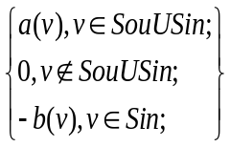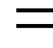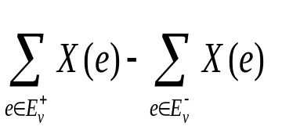.
.
.
.
其中，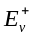和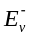分别为从v发出的边和进入v的边之集合，则称这样的N(x)={x(e)| e E}，为N上的一个路线方案。.
依据上面的理论[1],以时间为权值，编写C++程序（流程图见图3，程序见附录: prog2.cpp）求出交巡警服务平台到各个路口的时间(s<3min)，结果见表2：.
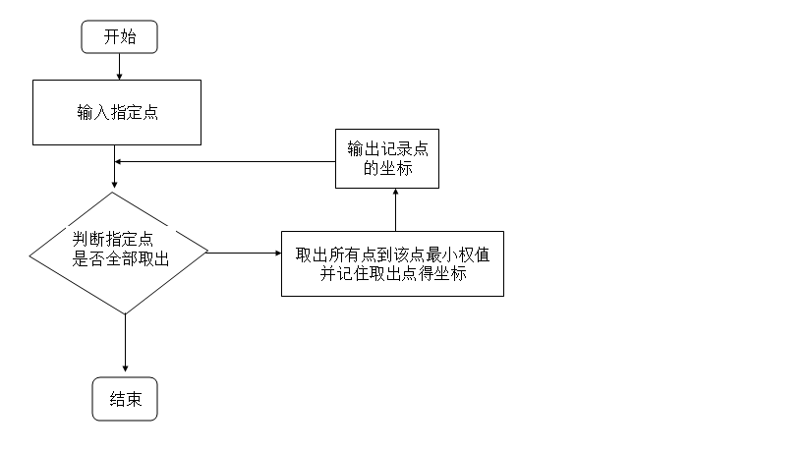.
图3：prog2.cpp的源程序的流程图.
.
表2：小于等于3min的路线方案及行驶时间.
路线方案N | 行驶时间t/min
1->69->70->43 | 1.80009
1->69 | 0.5
1->69->70 | 1.03852
1->69->71 | 1.14031
1->69->70->43->72 | 2.60632
1->74 | 0.626498
1->75 | 0.930054
1->78 | 0.640312
1->74->80 | 2.31839
2->40 | 1.91442
2->43 | 0.8
2->44 | 0.948683
2->70 | 0.860233
2->43->72 | 1.60623
2->43->72->73 | 2.41245
2->43->72->73->74 | 2.81556
3->44 | 1.16297
3->55 | 1.2659
路线方案N | 行驶时间t/min
3->65 | 1.52398
4->57 | 1.86815
4->62 | 0.35
4->63 | 1.03078
5->47 | 1.45602

5->49 | 0.5
5->50 | 0.848528
5->50->51 | 1.22932
5->50->51->52 | 1.65943
5->49->53 | 1.17082
5->50->51->59 | 1.52086
6->47 | 1.48661
6->47->48 | 2.50641
6->59 | 1.60312
7->30 | 0.583095
7->32 | 1.14018
7->47 | 1.28062
7->30->48 | 1.2902
8->9 | 1.15974
8->33 | 0.827647
8->33->34 | 1.58428
8->46 | 0.930054
8->47 | 2.07966
9->34 | 0.502494
9->35 | 0.424264
9->35->45 | 1.09508
9->35->45->46 | 1.69508
11->25 | 2.0025
11->26 | 0.9
11->26->27 | 1.6433
12->25 | 1.78885
13->22 | 0.905539
13->23 | 0.5
13->24 | 2.38537
15->31 | 2.96816
17->40 | 2.68794
17->42 | 0.984886
17->42->43 | 1.79111
17->42->43->72 | 2.59734
18->83->84->85->20 | 2.69863
18->81 | 0.67082
18->83 | 0.538516
18->83->84 | 1.5234
18->83->84->85 | 2.25141
19->79->80->18 | 1.70065
19->79 | 0.447214
19->79->80 | 0.894428
19->79->80->18->81 | 2.37147
19->79->80->18->83 | 2.23917
20->86 | 0.360555
20->86->87 | 1.4651
20->86->88 | 1.29463
20->86->88->89 | 1.69775
20->86->88->91 | 1.59877
.
将以交巡警服务平台为中心的路径终端相连便初步分出是交巡警服务平台的管辖范围，再结合发案率（微调）确定。.
各交巡警服务平台的管辖范围见表3：.
表3：交巡警服务平台的管辖区域.
交巡警服务平台 | 管辖范围（为各点连线所围成的区域）

1 | （75,78,80,74,72,43,70,69）
2 | （44,40,43,72,73,70,74）
3 | （44,55,65）
4 | （62,63,57,）
5 | （47，53,52,51，59,50）
6 | （48,47,51,59）
7 | （30，32,47,48）
8 | （47,32,33,34,9,46）
9 | （34,35,45,46）
10 | 无
11 | （25,26,27）
12 | 25
13 | （23，22,24）
14 | 无
15 | 31
16 | （35,36,37,45）
17 | （40,41,42,43,72）
18 | （81,91,91,84,85,88,82）
19 | （72,78,79,80）
20 | （85,86,88,87,89,96,91）
.
.
5.1.4、根据以最快方式形成最小的包围区域的原则，以上面的数据为依据，查出最优方案见表4：.
表4：围堵路线方案.
路线方案 | 时间t/min
13->23 | 0.5
11->25->24 | 3.8
15->28 | 4.8
7->30->29 | 8.02
5->47->48->30 | 3.19
6->47->48 | 2.51
16->38 | 3.41
8->9->35->36->16 | 2.694
4->62 | 0.35
12->12 | 0
10->26->11->22 | 7.71
14->21 | 3.26
路线方案 | 时间t/min
9->35->36->16->14 | 8.274
.
.
.
以上内容仅为本文档的试下载部分，为可阅读页数的一半内容。如要下载或阅读全文，请访问：https://d.book118.com/358117136041006034

